Interface de usuário Relatório do Aluno - Fluxo Principal

Leiaute sugerido
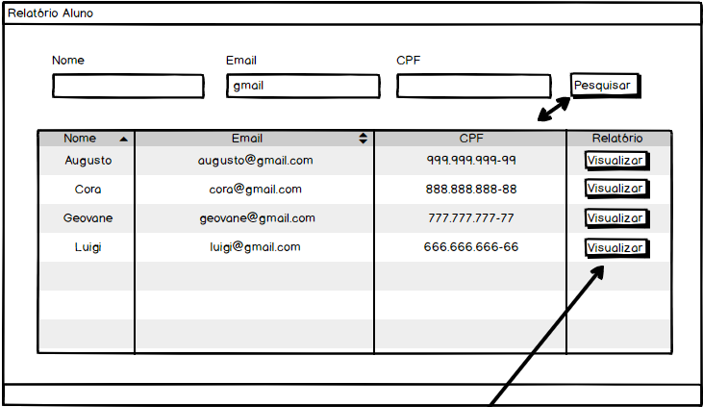

Relacionamentos com outras interfaces
Relatório do Aluno - Visualizar

Campos
Número | Nome | Descrição | Valores válidos | Formato | Tipo | Restrições

Comandos
Número | Nome | Ação | Restrições
 | Pesquisar | Pesquisar um relatório do aluno com os dados fornecidos pelo usuário, atualizando a lista com os resultados encontrados. | Nenhuma
 | Visualizar | Seguir para tela Relatório do Aluno - Visualizar | Nenhuma

